Обновился автопарк скорой медицинской помощи
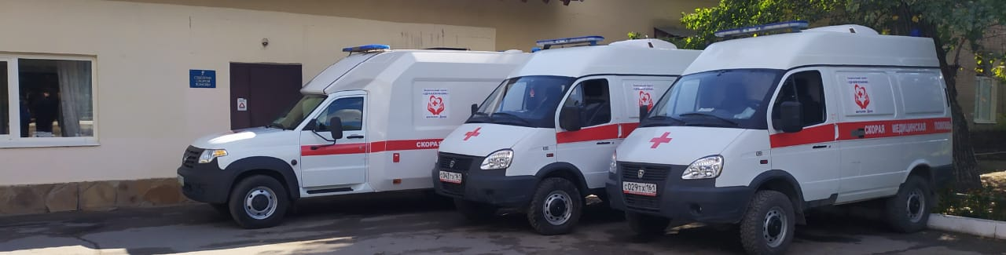
В рамках Национального проекта «Здравоохранение» в августе 2019 года автопарк МБУЗ БР «ЦРБ» пополнился новыми автомобилями скорой медицинской помощи, относящихся к классу В и оснащенные современным оборудованием в соответствии с Порядками оказания скорой медицинской помощи.
Наличие данных автомобилей в автопарке центральной районной больницы значительно повышает качество и доступность оказываемой экстренной медицинской помощи. Способствует снижению смертности пациентов на догоспитальном этапе. Сокращает процент возможных осложнений течения болезни, тем самым улучшая дальнейший прогноз жизни пациентов.
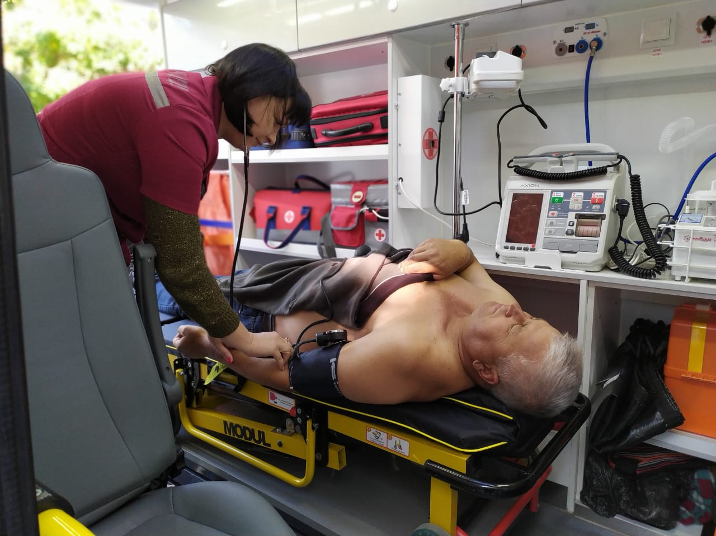
Обновленная техническая база автомобилей скорой медицинской помощи позволяет выполнять норматив доезда к месту вызова за 20 минут.

Получено новое диагностическое оборудование
Полученное в рамках Национального проекта оборудование: компьютерный томограф, рентген-аппарат и ФЛО-установка позволяют повысить информативность, точность, доступность и своевременность диагностических исследований.
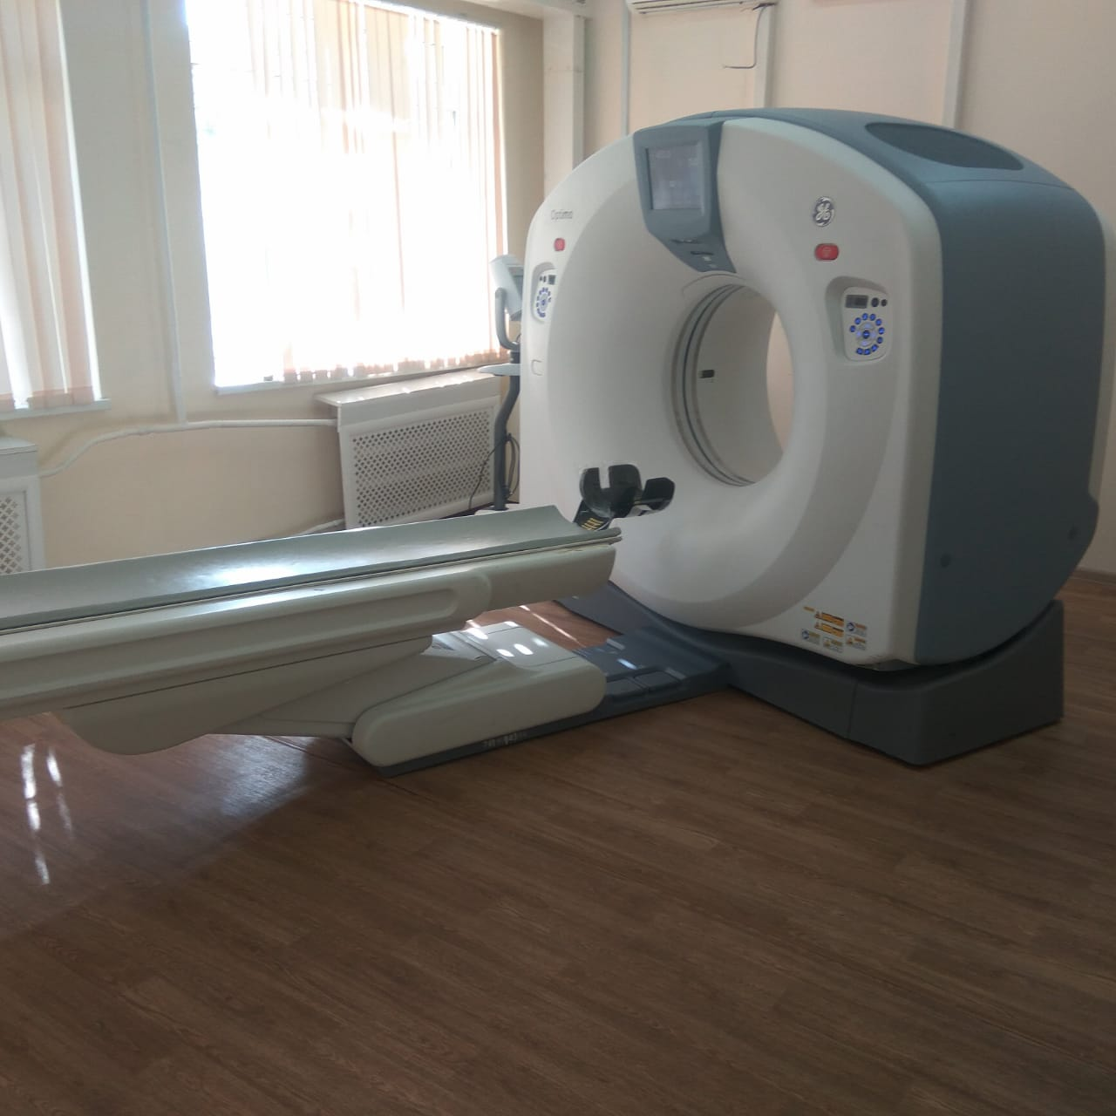
Использование компьютерного томографа Optima CT 520 позволяет получить четкие послойные сканы внутренних органов и определить точную локализацию и степень распространения патологического процесса. С помощью данного метода исследования можно своевременно обнаружить практически любую патологию всех внутренних органов: врожденные пороки развития, приобретенные заболевания, новообразования, инородные тела, кровотечения, камни в органах (почки, мочевой пузырь), травматические повреждения костных тканей и внутренних органов.
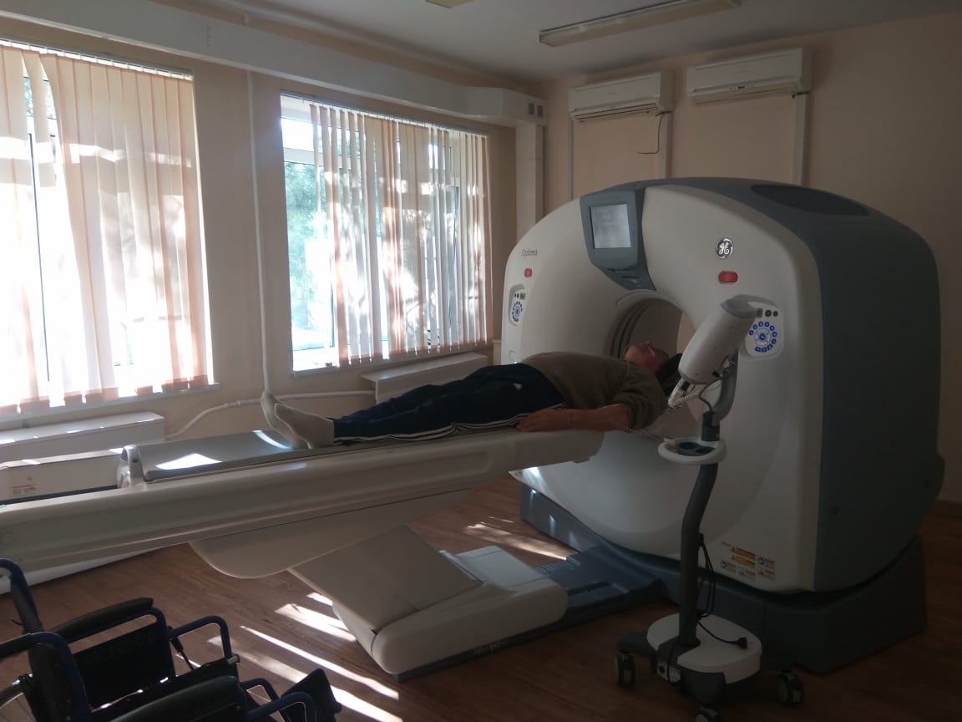
За 9 месяцев 2019 года в Белокалитвинском районе выполнено 3 354 томографических исследований, что позволило определить изменения в органах и тканях, которые нельзя обнаружить другими методами исследования, выявить онкологические заболевания, оценить результаты проведенного лечения.
Поступивший в МБУЗ Белокалитвинского района «ЦРБ» в 2018 году цифровой ФЛО-аппарат «Флюоро-Програф-РП» дает возможность своевременно обнаружить очаговые воспалительные заболевания в легких, онкологию и другие патологии грудной клетки.
За 9 месяцев 2019 года проведено 7 925 ФЛО-исследований, выявлено: пневмоний – 21, онкологии- 7 случаев, 10 плевритов, 1 абсцесс легкого и 102 случая острого бронхита.
В октябре 2018 года получен рентгеновский диагностический цифровой комплекс «Ренекс-РЦ» на 2 рабочих места. Его разрешающая способность дает возможность получать богатые деталями снимки, по которым можно более точно определить степень патологического процесса, провести диагностику всего скелета, грудной клетки, брюшной полости.
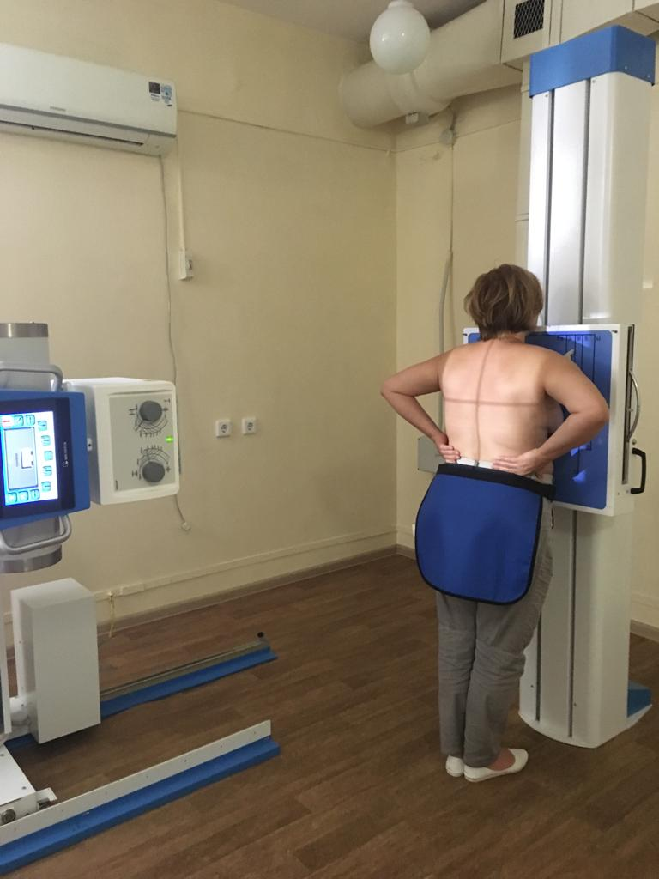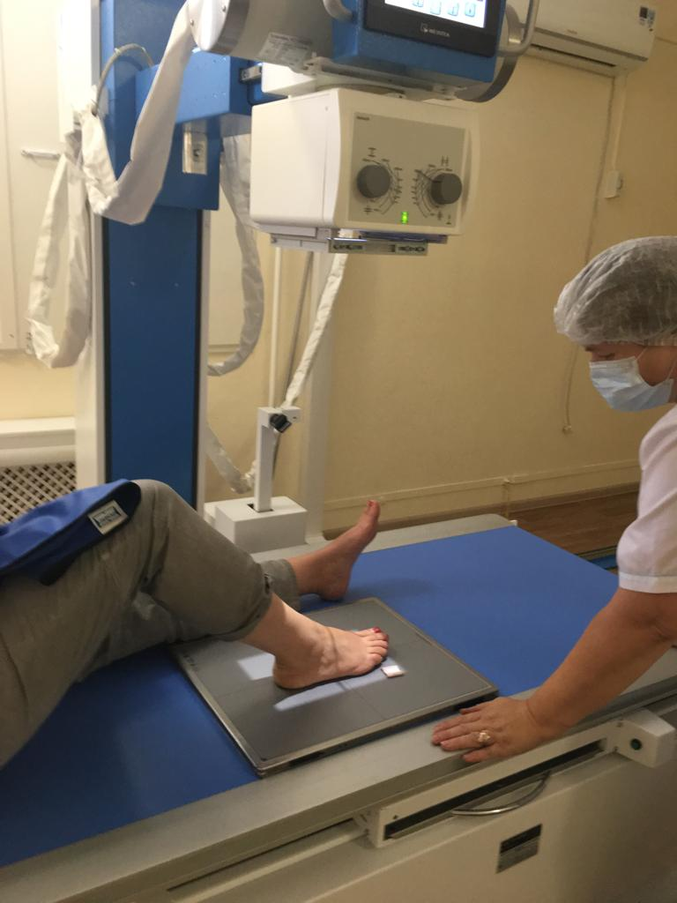
За 9 месяцев 2019 года выполнено 13 828 исследований, своевременно выявлено 18 онкозаболеваний, 482 пневмонии, 13 случаев туберкулеза, 437 человек с острым бронхитом.
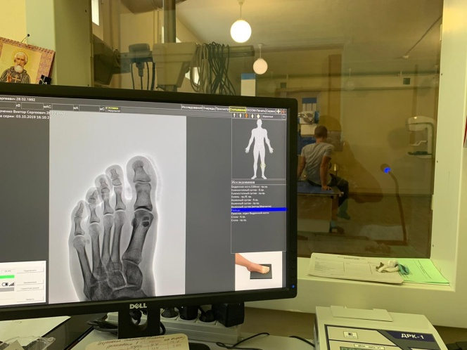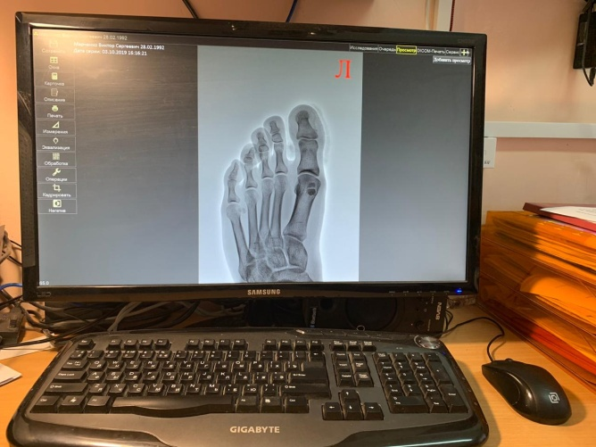
Рабочее место врача-рентгенолога связано по локальной сети с травматологическим отделением, что позволяет врачу-травматологу просматривать рентгеновские снимки незамедлительно и практически в on-line режиме, значительно ускоряет работу травматологической службы. Также отпадает необходимость в физических носителях информации (распечатка снимков на бумаге или рентгенологической пленке). Таким образом работа рентген-кабинета и травматологической службы выходит на новый качественный уровень и позволяет ускорить время оказания медицинской помощи населению.
Активная профориентационная работа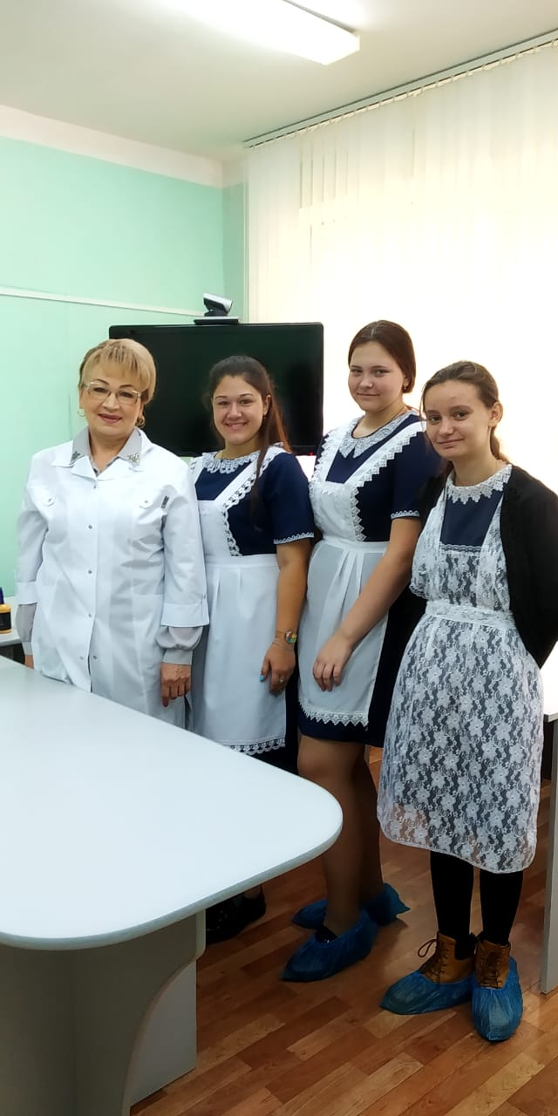
В рамках профориентационного мероприятия «Областной день профессии» и в целях реализации Национального проекта «Здравоохранение» в части повышения укомплектованности врачами первичного звена, 03.10.2019 года в Центральной районной больнице проведена экскурсия и встреча руководителей ЛПУ с выпускниками школ города с целью привлечения их для работы в системе здравоохранения района.
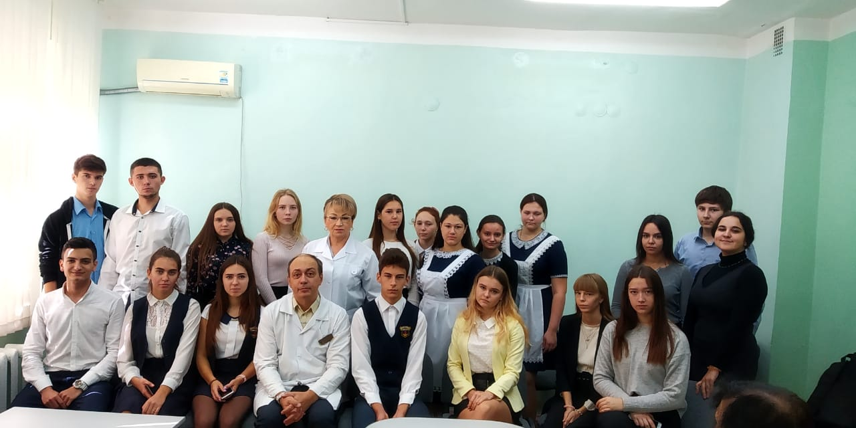

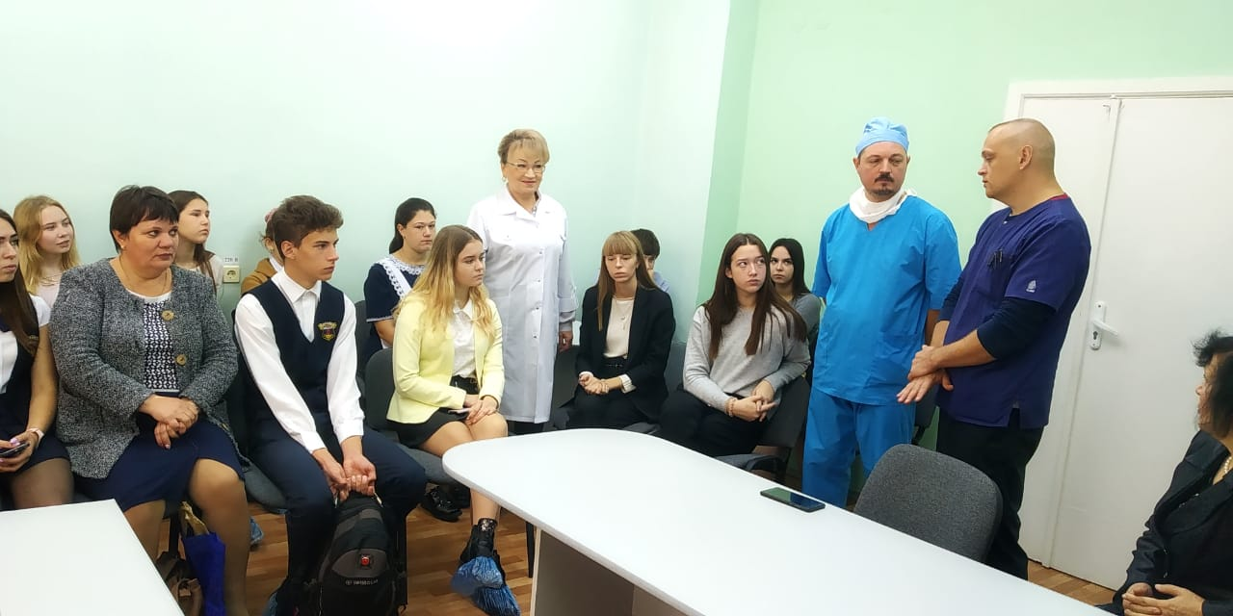

Бережливая поликлиника
В рамках реализации Национального проекта «Здравоохранение» и целевой программы «Развитие материально-технической базы детских поликлиник и детских поликлинических отделений медицинских организаций», за счет средств областного и местного бюджета на базе детской поликлиники г. Белая Калитва второй год реализуется программа «Бережливая поликлиника».
На сегодняшний день в детской поликлинике работают все необходимые специалисты: врачи-педиатры, травматолог-ортопед, детский хирург, детский кардиолог, невролог, офтальмолог, оториноларинголог, гинеколог, детский эндокринолог. Имеются кабинеты: функциональной диагностики, клинико-диагностическая лаборатория, рентгенкабинет.
Выполнены следующие организационно-планировочные решения: по новому организована работа открытой регистратуры, что позволяет быстро и четко произвести запись к специалистам. Выделено картохранилище, где четко разделены карты педиатрических участков, учебных заведений и детей района. В помощь родителям которые хотят записаться на консультацию к специалистам или в областные учреждения создано рабочее место администратора. Работа ведется в системе ЕГИСЗ. Создан Call-центр, позволивший уменьшить время дозвона пациентов для вызова врача на дом, записи на прием и по интересующим вопросам.
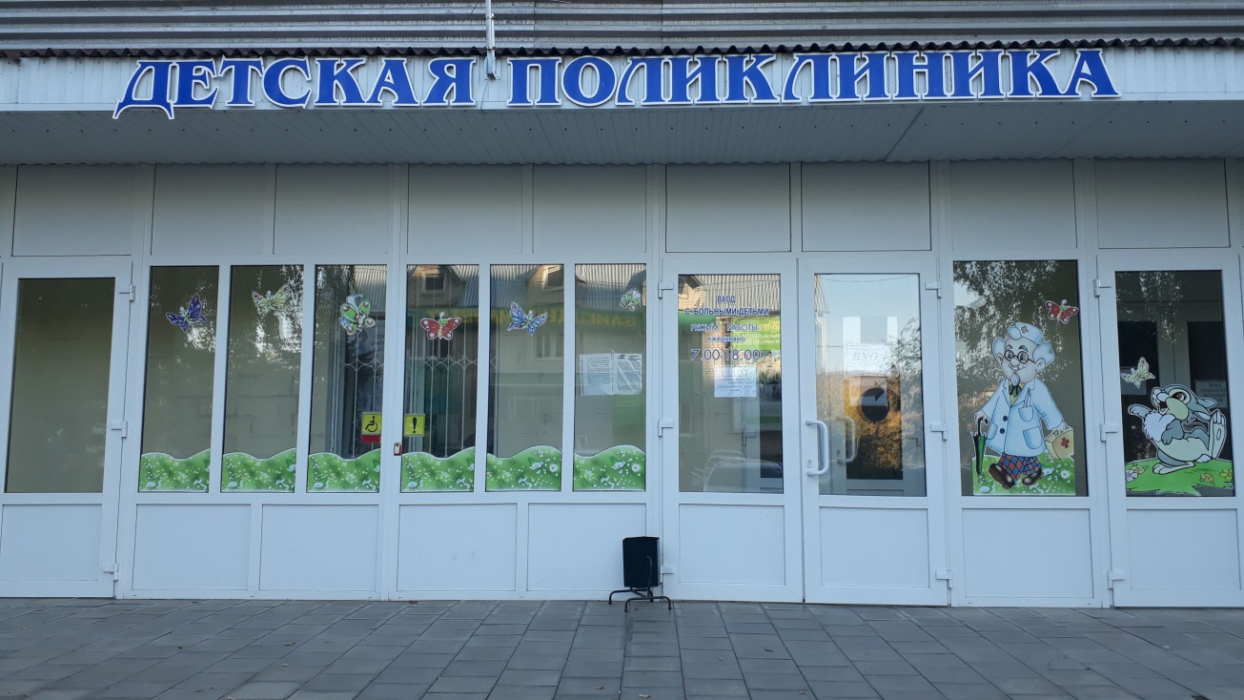
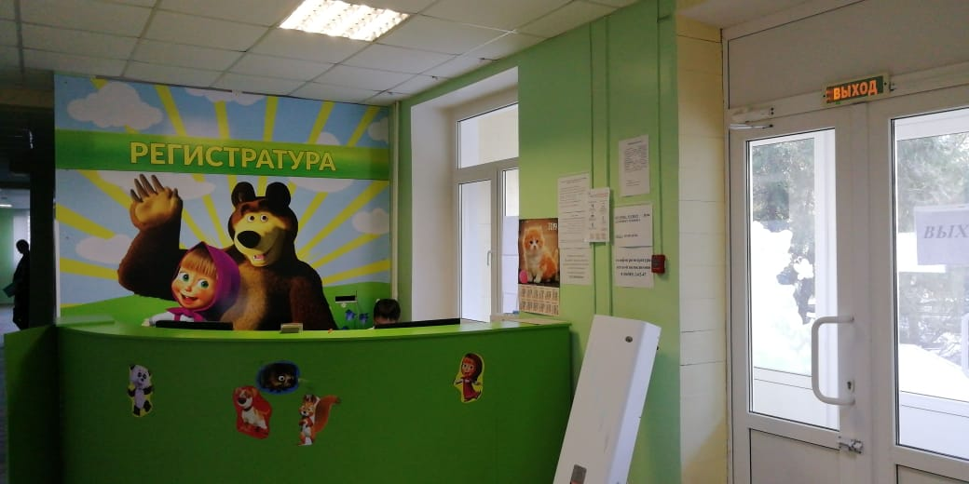
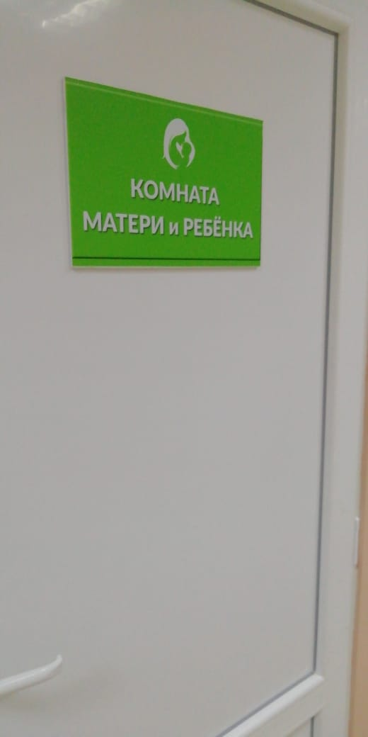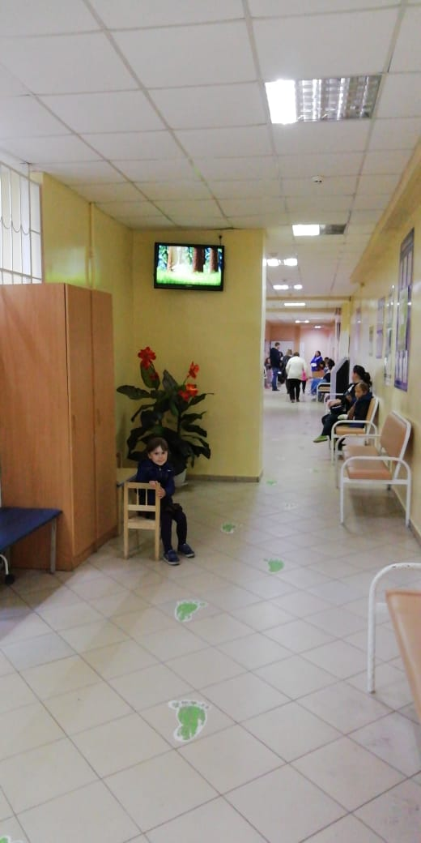

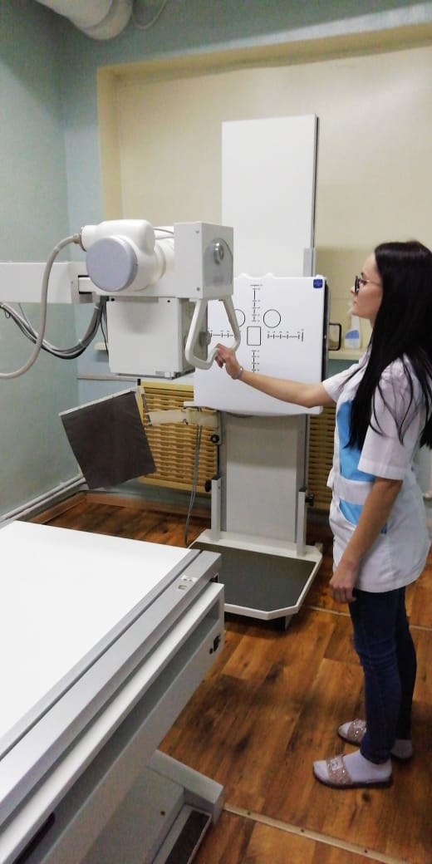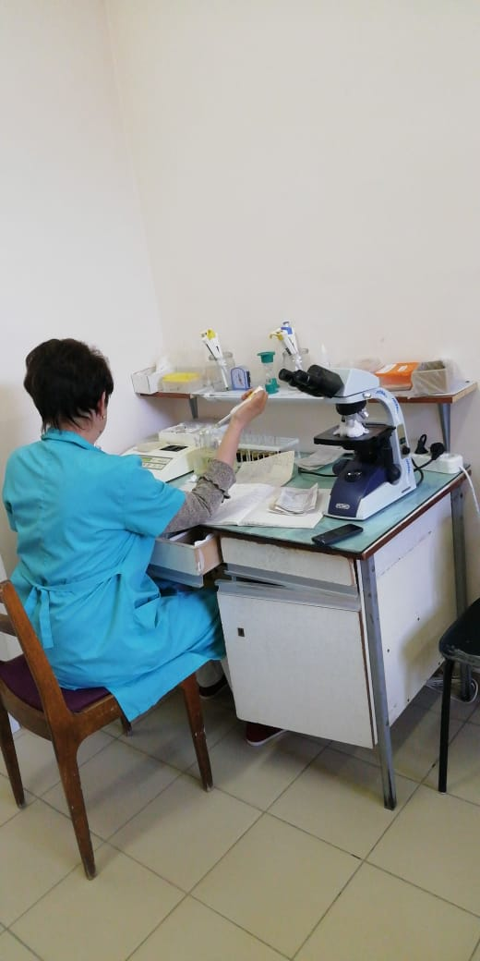

Отдельные входы в поликлинику разделяют потоки больных и здоровых детей. Функционирующий кабинет неотложной помощи позволяет своевременно оказать помощь остронуждающимся пациентам.
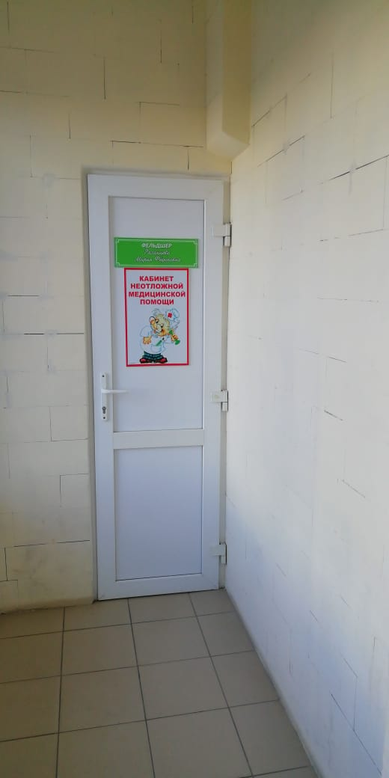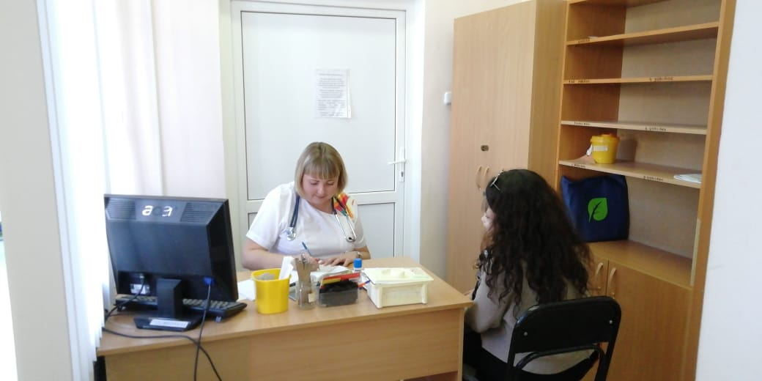
Для комфортного пребывания и возможности кормления для мам с детьми грудного и раннего возраста оборудована комната Матери и ребенка.
Имеются игровые зоны для детей и зоны комфортного ожидания, оборудованные мягкой мебелью.
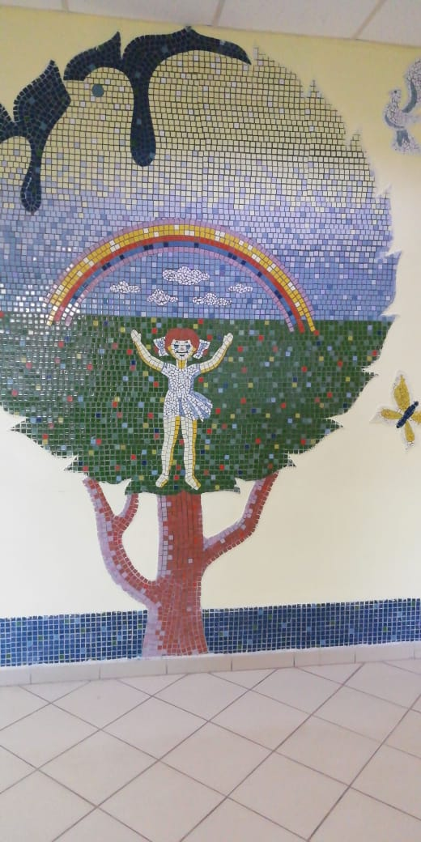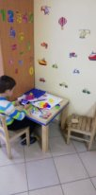
Разработана доступная система навигации в холлах и коридорах поликлиники позволившая уменьшить время нахождения пациентом нужного кабинета.
Электронное табло с расписанием врачей позволяет пациентам получить нужную информацию о времени и месте приема специалиста.
Для маломобильных пациентов имеется кнопка вызова и пандус.
На информационных стендах в холлах медицинской организации размещена информация о территориальной программе государственной гарантий бесплатного оказания гражданам медицинской помощи, о правах детей, включая детей-инвалидов, детей-сирот, детей оставшихся без попечения родителей, при оказании медицинской помощи, санаторно-курортном лечении, реабилитации и лекарственном обеспечении, лицензии медицинской организации, наглядные информационные материалы по вопросам охраны здоровья детей.
В 2018 – 2019 гг. благодаря поддержке Министерства здравоохранения Ростовской области в рамках национального проекта в детскую поликлинику поступило новое оборудование для проведения качественного обследования детей: ЛОР-комбайн. офтальмоскоп налобный бинокулярный, лампа щелевая, ЭКГ аппарат, УЗИ аппарат стационарный и портативный.
УЗИ аппарат стационарный используется: при проведении комплексных медицинских осмотров несовершеннолетних отдельных возрастных категорий, при проведении диспансеризации детей-сирот и детей в трудной жизненной ситуации. За период использования нагрузка на УЗИ аппарат стационарный составила 9332 исследования.
Портативный УЗИ аппарат используется: при проведении комплексных медицинских осмотров несовершеннолетних на территории района, для обследования детей, находящихся в социально-реабилитационном центре, в экстренных ситуациях при проведении дифференциальной диагностики у стационарных детей, обследования на дому детей-инвалидов и детей с ограниченными возможностями. За период использования портативного УЗИ аппарата проведено 744 исследования.
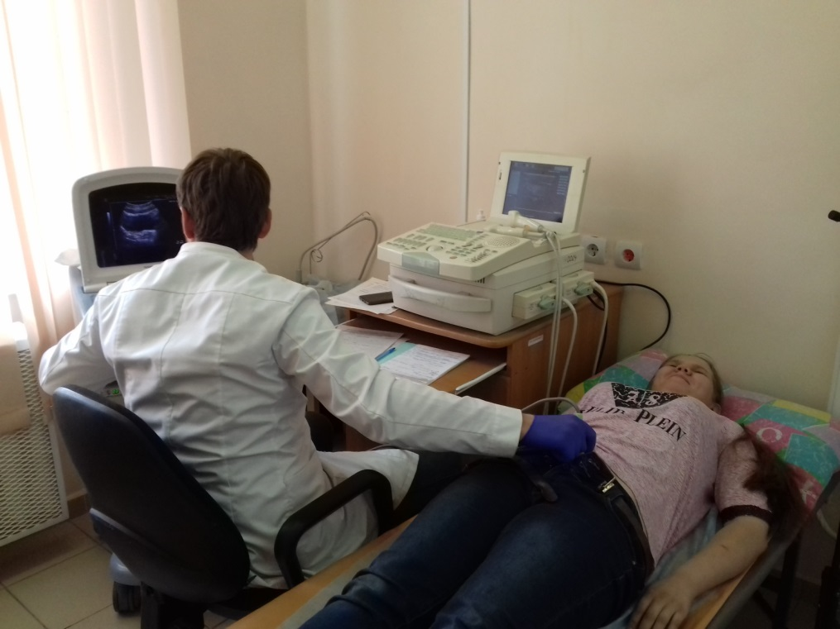
В сентябре мобильную помощь уже получили дети п. Сосны, п. Шолоховский, п. Литвиновский. В дальнейшем планируются выезды в п. Синегорский, п. Горняцкий, п. Коксовый. Легкий в обращении портативный аппарат помогает своевременно выявить проблемы и направить ребенка к специалистам по месту жительства и в областные учреждения.
Не будут обделены вниманием и школьники города. Основная работа ведется сейчас с детьми подросткового возраста от 15 до 17 лет для раннего выявления проблем репродуктивной сферы.
Электрокардиограф, полученный в текущем году, активно используется в повседневной практике врача-педиатра, врача-детского кардиолога, а также при проведении комплексных медицинских осмотров несовершеннолетних. За период использования нагрузка на аппарат составила 1435 исследований.
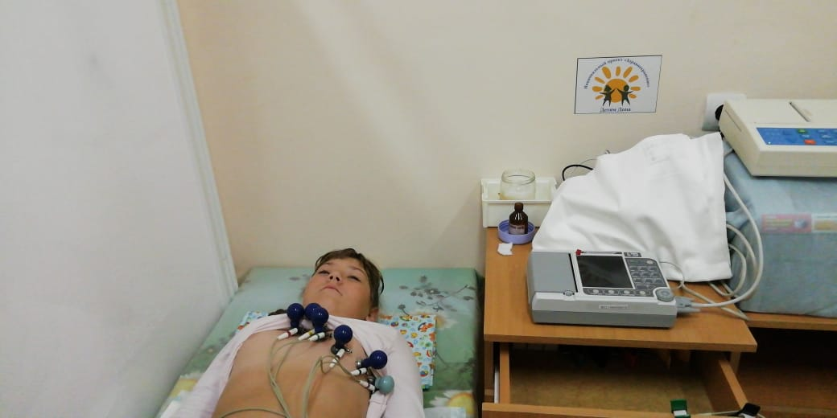
Офтальмологическое оборудование нашло свое применение в ежедневной практике врача-офтальмолога. За период использования аппарата щелевая лампа осмотрено 674 ребенка, аппаратом офтальмоскоп -1706 детей.
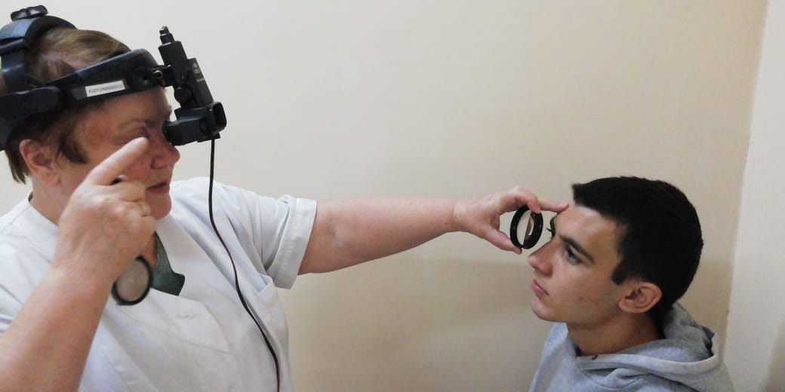
Эффективное лечение ЛОР органов у детей достигается благодаря опыту специалиста и полученному современному оборудованию – ЛОР комбайну. Автоматизованная установка позволяет проводить необходимую диагностику патологии горла, носа, заболевании среднего и наружного уха. С помощью этой установки детям максимально удобно и без боли проводятся манипуляции такие как: удаление серной пробки, аспирация носовых ходов и придаточных пазух, распыление лекарственных препаратов, промывание миндалин. За период использования установки оказана помощь 1736 детям.

